刘康 16:54:35
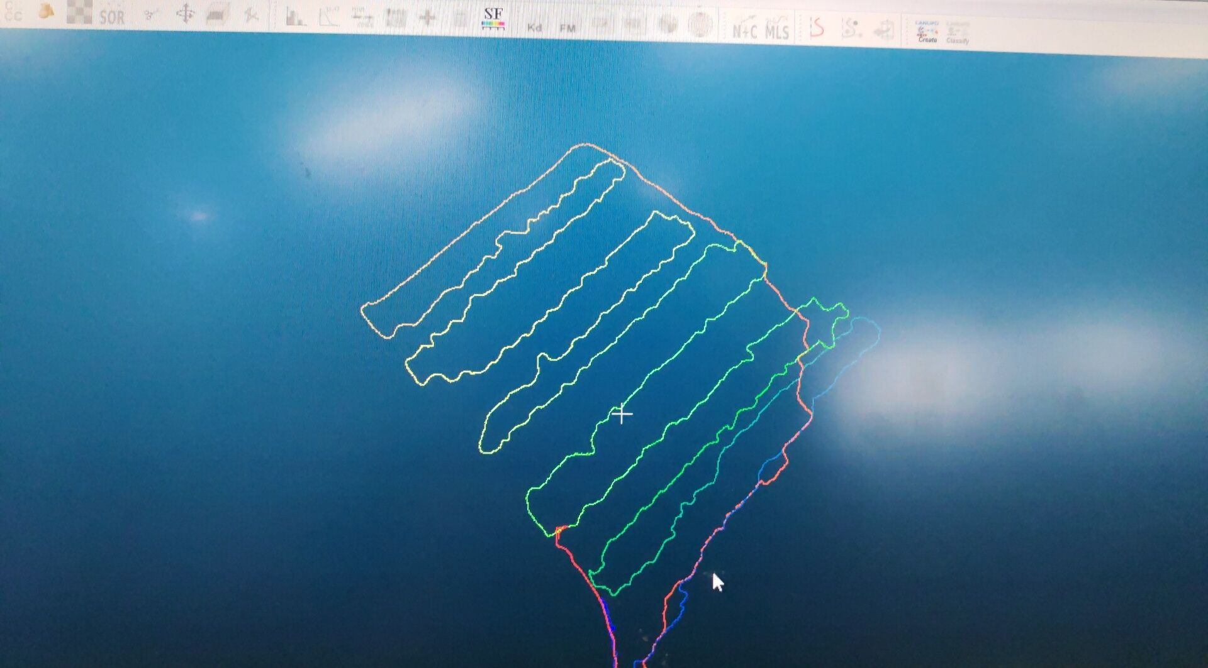

刘康 16:54:55
你这老师教的不好哈，这路线会有分层吧
刘康 16:55:10
小庞说是你教的
Jin 21:39:30
他那时果园只能那么走啊
Jin 21:39:43
返回那个是他自己发挥的
Jin 21:40:13
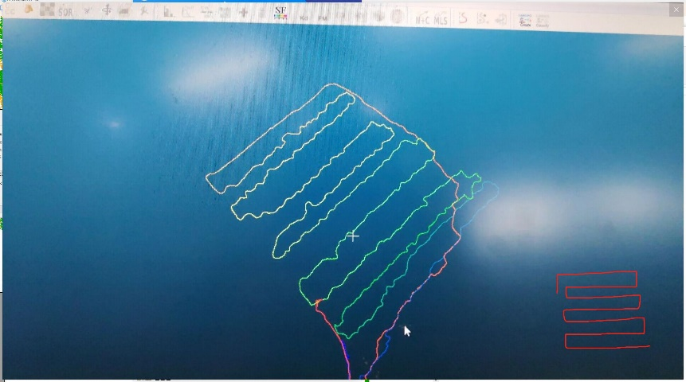

Jin 21:40:23
我告诉他右下角那种走的
Jin 21:41:34
他们那个是个果园，他说中的一排一排的，排之间有路，一排不同树之间交叉严重
刘康 21:57:11
不能这样有，我给你花一个
刘康 22:03:21
红圈里有分层啊有可能
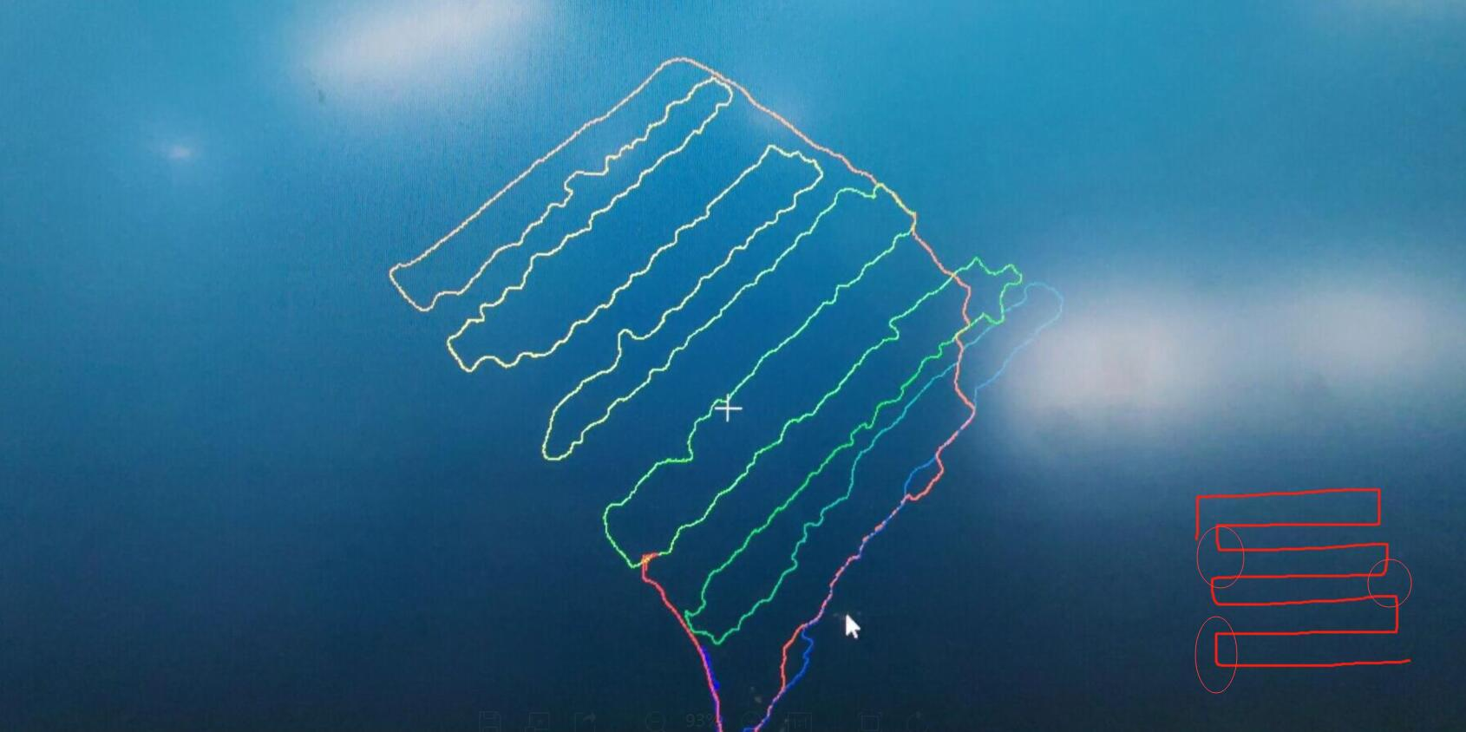
刘康 22:03:46
特别是路线长的地方
刘康 22:03:54
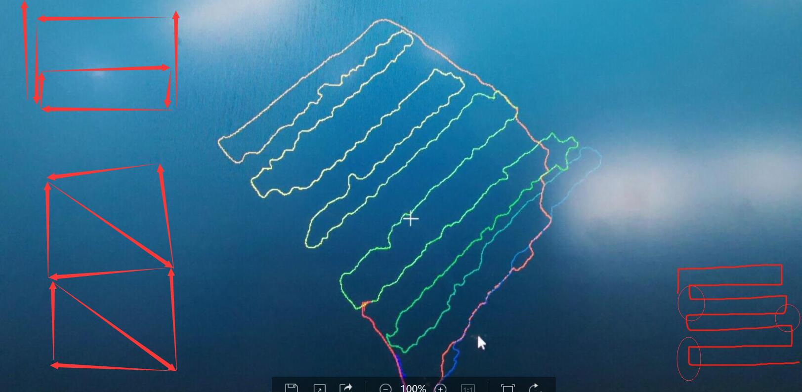
左边下边的是咱们再林子里的路线对吧
上边的那个可以认为是变种，配合你右边的路线做的修改
Jin 22:34:28

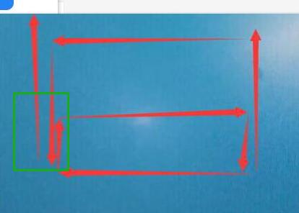
这个要是在面积大点咋重复
看着好绕
这么大的地方都绕了两三圈了
刘康 22:36:10
那是个示意，画过了，不用三度重叠
刘康 22:36:22
两度就行了
Jin 22:36:22

这样的地应该怎么画
刘康 22:37:32
有种重复度很高，但是很有规则的走法
Jin 22:38:34
教学一波
Jin 22:39:17
我觉得这种常见研究区的 走法属于FAQ，应该有个说明文档
刘康 22:39:42
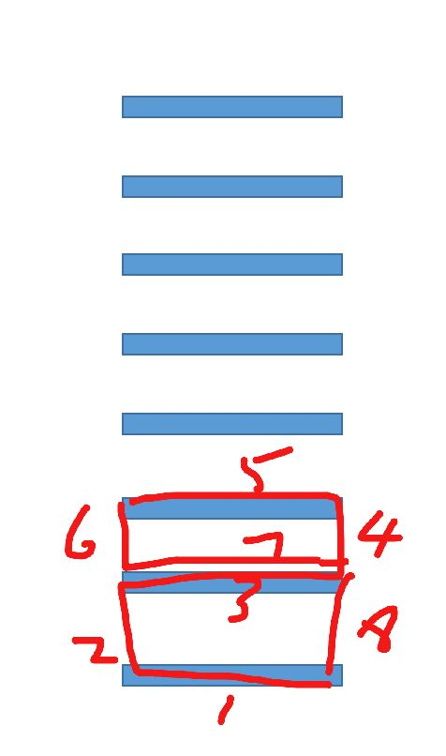

刘康 22:39:56
类似与建筑物走法
Jin 22:40:21
8走完了怎么走
刘康 22:40:44
类似扩展啊
Jin 22:40:45
往上走不就和4重复了马
刘康 22:42:11
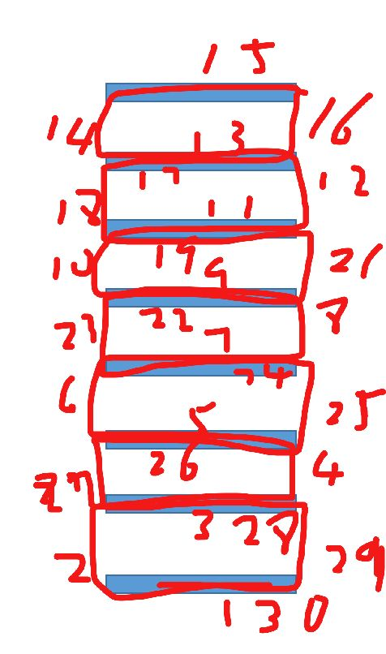

刘康 22:42:18
类似放大扩展
Jin 22:43:00
学习了
Jin 22:43:09
不过这么多重叠的线没问题？
Jin 22:43:31
比如13和17 11和19
刘康 22:43:53
重叠区你看看行走时走向还是一直的，重复路线就行
Jin 22:43:53
当时不是说别走回头路 不能重复吗
刘康 22:44:33
这不是回头路啊，重复路线是我画的那个是走闭环路线
Jin 22:44:51
就是路线重复的话得方向和之前一样
Jin 22:44:55
不能反向重复是吧
刘康 22:44:57
不能重复是不能随机那种交叉的重复
刘康 22:45:25
可以反向重复，但是最好是空旷区域
刘康 22:45:35
特征够的地方
刘康 22:46:06
Jin 22:46:08
那这样其实路径只要走的时候不要有交叉就行了，
刘康 22:46:20
这样子的重复就是多余重复很不好
刘康 22:46:53
对，不能交叉，能重复走的地方一定是重复路线最好
Jin 22:47:07
Jin 22:47:15
这种有啥问题
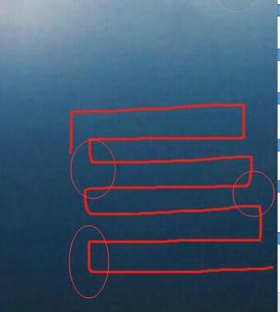

Jin 22:47:25
最后走完了回来那里其实是有点重复的
Jin 22:47:29
没有交叉
刘康 22:47:30
底下那个画错了，
刘康 22:47:49
右边的那个不闭环的话有可能有分层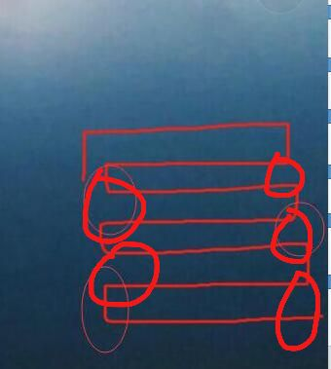

刘康 22:48:04
左边上面的那个也是
Jin 22:48:39
奥，局部小闭环
刘康 22:48:47
刘康 22:48:54
你看看这些地方
刘康 22:49:04
是不是很近又没闭环
Jin 22:49:09
相当于每个局部都得有点闭环是吧
Jin 22:49:23
我想着最后往回走点也是可以闭上的
刘康 22:49:50
但是你这些我画的区域没有闭上又可以相互看到
Jin 22:50:01
刘康 22:50:04
可能就有分层了
刘康 22:50:12
这么近
Jin 22:50:14
这个间距还是很小的
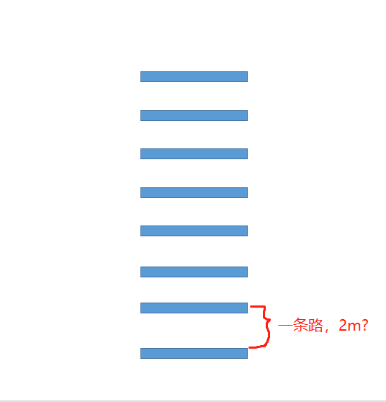

Jin 22:50:35
就是果树 两排之间 不会多宽啊
刘康 22:50:37
那就是第一次的那个走过去稍微下来点
Jin 22:50:41
要不多浪费啊
刘康 22:50:47
然后在上去
Jin 22:51:11
稍微往下走几步就能闭上了
刘康 22:51:13 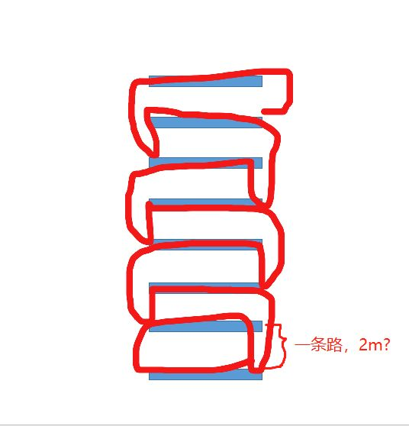

刘康 22:51:22
对，那就稍微下来点就行
刘康 22:51:51
建筑物的那个一般间距比较大
Jin 22:51:57
其实，原理上就是局部闭环
Jin 22:52:04
全局闭环不一样要是吧
Jin 22:52:21
起点和终点闭合不一定能保证 所以也不是必须的是吧
刘康 22:52:35
就是如果跟之前有过的路很近就要时刻想着闭环
刘康 22:52:58
是的，起点和终点不能保证就没必要强求
Jin 22:53:26
好的。
刘康 22:53:26
有条件全局就全局，没条件不强求
Jin 22:53:36
我们的聊天记录可以是个教学资料啊
Jin 22:53:44

刘康 22:53:51
但是走着很近的，就要考虑闭上
刘康 22:54:20
针对你们这种是比较少见的
刘康 22:54:32
果园点云分析不出来啥吧
刘康 22:54:39
看着都是灌木类似
Jin 22:54:55
不知道背包数据怎么样
Jin 22:55:02
这个区域他们用了很多传感器
Jin 22:55:09
据说是要研究不少东西
刘康 22:55:43
刘康 22:56:13
手册关于建筑区的走法是不是跟一开始的很近似
刘康 22:56:33
可是点云看不出来是啥啊
刘康 22:57:07
我看了看他们的数据，果树跟灌木似的
Jin 22:57:40
你这手册发我一个？
刘康 22:57:45
你小庞师兄好像卖他们设备了
Jin 22:57:52
我给郭老师组里的都分享一个学习学习
Jin 22:58:06
可以把果园的加上去
刘康 22:58:11
我给你找找哈，50手册你们没有么
Jin 22:58:27
我都不知道还有手册
Jin 22:58:31
只有原型机
刘康 22:58:33

刘康 22:58:43
有的，新版设备的手册
Jin 22:58:48
我知道的都是从你那里来的呃
刘康 22:59:06
这，，
刘康 22:59:14
明天我转你一份吧，
刘康 22:59:36
群里不添新设备么，让小庞给你们配一台
2019-04-15
Jin 22:17:01
康哥
Jin 22:17:07
记得给我发个手册呀
刘康 22:18:16
忘记了，。
刘康 22:18:22
明天发你哈
Jin 22:18:27
好的
Jin 22:18:44
后天有个人出差
刘康 22:19:17
你们怎么没见背包的文章哈
刘康 22:19:30
好的，我明天发你一个
Jin 22:21:48
在书稿中
Jin 22:21:54
在审稿
Jin 22:21:58
还没发出来
刘康 22:22:18
赶紧发一波啊

